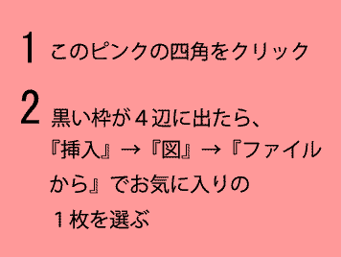
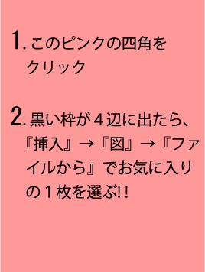
＊『罫線』→『表のグリッド線の表示』にしてから画面を見てください。グリッド線は動かさないよう注意してください。
ここにタイトルや
好きな文字を入力
ここにタイトルや
好きな文字を入力
ここにタイトルや好きな文字を入力
＊花などの絵は『クリック＆ドラッグ』で自由に動かすことができます。

